

Установка и регулировка
Инструкция
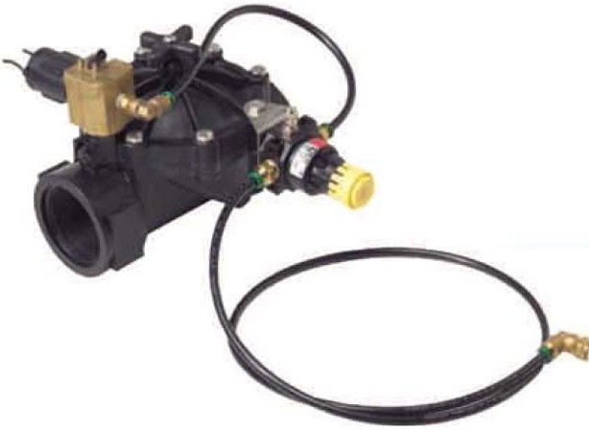

PRK-24
Регулятор давления
для электромагнитных клапанов управления WEATHERMATIC

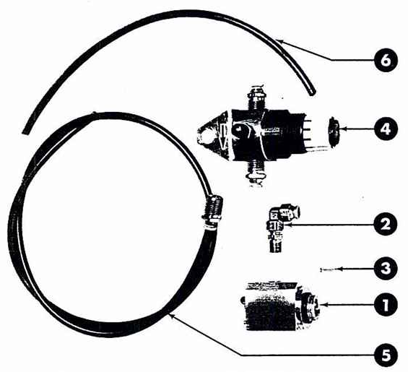
Установка.
PRK-24 Список деталей:
1. Адаптер
2. Угловой фитинг адаптера
3. Винт (саморез)
4. Регулятор
5. Установочная трубка
с фитингом
6.Трубка для установки между адаптером и угловым
фитингом адаптера

Другие детали, необходимые для установки
(не входят в комплект):

1. Тефлоновая ФУМ Лента

2. Манометр (Weathermatic PRG-24)

3. Седло x½”

A. Автоматический регулятор давления (PRK-24)

Регулятор давления
Weathermatic

Регулятор давления предназначен для обеспечения постоянного, заранее определенного выходного давления независимо от фактического (переменного) на входе давления. Электромагнитные клапаны, оснащенные регулятором давления, могут открываться либо вручную, используя рычаг ручного управления, установленный в регуляторе давления, или автоматически, с помощью контроллера. В процессе работы выходное давление будет оставаться постоянным с максимально возможным отклонением ± 0,34bar. от заданного давления на выходе. Диапазон регулировки регулятора составляет от 1,021bar. до 7,485bar. Должен быть минимальным перепад давления 0,7bar. между давлением на входе и желаемым.
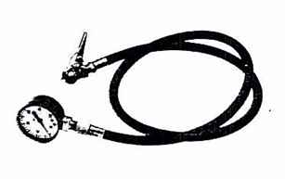

PRG-24 Шланг для измерения высокого давления

УСТАНОВКА

В этом разделе представлены способы установки как для клапанов WEATHERMATIC с функцией XPR, установленной на заводе, так и для модернизируемых клапанов с помощью регулятора давления (PRK-24).

УСТАНОВКА КЛАПАНА WEATHERMATIC c XPR
функцией:

Установка клапана WEATHERMATIC с XPR функцией осуществляется в два этапа:

Шаг 1-

Поскольку сервисный штуцер (клапан «Шредер») находится на регуляторе («4») и используется для измерения и калибровки давления в системе, он является важным. Поэтому необходимо обеспечить к нему доступ после установки.
По этой причине, клапаны с функцией XPR должны быть установлены в большой бокс для клапанов.

Шаг 2-

Для подключения установочной трубки с фитингом, сначала установите тройник (седло) по ходу течения воды после электромагнитного клапана на расстоянии около 30см.

Диаметр внутренней резьбы тройника (седла) должен быть ½”.

ПРИМЕЧАНИЕ:
Для предотвращения возможной утечки воды между резьбовыми соединениями необходимо применять ФУМ ленту.

После завершения шагов 1 и 2, см. раздел "Настройка требуемого выходного давления".

Модернизация КЛАПАНОВ WEATHERMATIC:

Шаг 1-

Отключите подачу воды в системе трубопровода, определите необходимый клапан для модернизации и стравите давление из этих клапанов. В процессе разборки клапана вносятся изменения (PRK-24), также необходимо установить тройник (седло) по ходу течения воды после электромагнитного клапана на расстоянии около 30см.

ПРИМЕЧАНИЕ:
Прежде чем приступить к работе с клапанами, при его разборке и регулировке, необходимо принять меры предосторожности: необходимо исключить попадание загрязнений в корпус электромагнитного клапана
.
Шаг 2 -

Так же как и при установке клапанов с функцией XPR, необходимо применять боксы необходимого размера, чтобы иметь доступ к клапанам для их модернизации (см. в разделе «Установка клапана WEATHERMATIC с XPR функцией», шаг -1).
.
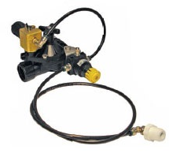

Шаг 3-

Установка адаптера («1»)

A. Открутите соленоид электромагнитного клапана, который необходимо модернизировать.

B. Вставьте винт (саморез («3»))
в центральное отверстие, которое располагалось под сердечником соленоида и перекрывалось им. Это позволит перенаправить управляющий поток в адаптер.

ПРИМЕЧАНИЕ:
Некоторые латунные электромагнитные клапана (Weathermatic 8200) имеют пластиковую вставку под сердечником, которая может начать прокручиваться при попытке вкрутить в нее саморез. Если это происходит, открутите крышку электромагнитного клапана, удалите пластиковую вставку, затем вкрутите в него саморез и установите на место.
Перед установкой крышки поверните мембрану в сборе на 180 градусов.

.
B. 21024E-10 c PRK-24

С. Вкрутите соленоид в адаптер.

ПРИМЕЧАНИЕ:
Нельзя использовать инструменты для закручивания соленоида, так как это может привести к его поломке.

Установите адаптер в таком положении, как показано на
рисунке В.

Эксплуатация

D. После установки адаптера вставьте угловой фитинг адаптера. Плотно прикрутите, используя гаечный ключ 7/16".
Не перетягивайте.

ПРИМЕЧАНИЕ:
При установке необходимо применять ФУМ ленту для предотвращения возможной утечки воды между резьбовыми соединениями.

Шаг 4 –

Установка регулятора наиболее важный шаг в установке PRK-24. (См. фотографию «B» для установки).

ПРИМЕЧАНИЕ:

Перед установкой обратите внимание на стрелку на монтажном кронштейне. При установке регулятора, установите его так, чтобы стрелка на кронштейне и на клапане (стрелка направления потока) смотрели в одну сторону.

Удалите один из болтов из крышки, вставьте болт через отверстие монтажного кронштейна и повторно установите болт в крышку электромагнитного клапана, чтобы его закрепить.

Чтобы установить трубку («6») между регулятором («4») и адаптером («1»), вставьте один ее конец в угловой фитинг адаптера («2») с усилием до упора.

Другой конец трубки вставьте в фитинг на регуляторе с усилием до упора (См. фотографии «B»).

Шаг 5 –

Монтаж установочной трубки с фитингом («5»):

Вставьте свободный конец трубки («5») в фитинг регулятора до упора. Другой конец трубки («5») вкрутите в седло, установленное после электромагнитного клапана (см. п. Установка клапана WEATHERMATIC с XPR функцией - шаг 2).

Эксплуатация

Настройка требуемого давления на выходе:

После установки клапана, оснащенного устройством регулировки давления, выполните следующие действия:
1. Если ваш электромагнитный клапан оснащен устройством регулировки давления, убедитесь в том, что он полностью открыт.
2. Снимите крышку на клапане "Шредер", расположенный у основания регулятора («4»).
3. Подключите шланг для измерения давления (PRG-24) к клапану "Шредер".
4. Откройте электромагнитный клапан (вручную или электрически).
5. Клапан должен оставаться открытым до того момента, пока показания давления не стабилизуются.
6. Когда давление стабилизируется, потяните втулку на регуляторе («4») до щелчка.
7. Чтобы увеличить давление, поверните втулку по часовой стрелке. Чтобы уменьшить давление, поверните ее против часовой стрелки.
8. Когда желаемое давление на выходе отобразится на манометре, нажмите втулку до «щелчка» для блокировки.
9. Проверьте показания манометра. Если дальнейшая регулировка необходима, повторите шаги 6 - 9. Если желаемое давление достигнуто, отсоедините шланг манометра от клапана "Шредер" и закрутите крышку.

Поиск неисправностей

Неисправность | Возможные причины
Не удалось получить точное показание на манометре | Напорный шланг плохо соединен с клапаном «Шредер»
 | Саморез не установлен в отверстие под сердечником
Невозможно получить желаемое давление на выходе | Труба забилась грязью
 | Неисправность датчика
 | Разница между желаемым выходным давлением и давлением на входе меньше 0,7bar
Стрелка на манометре не стабильна | Скорость потока через клапан слишком мала

WEATHERMATIC DIVISION
Telsco Industrie

Эксклюзивный представитель в России, ЗАО «Поливкомплект» (495) 649-88-39
www.polivcomplect.ru

